EUROSTOXX 50
Month
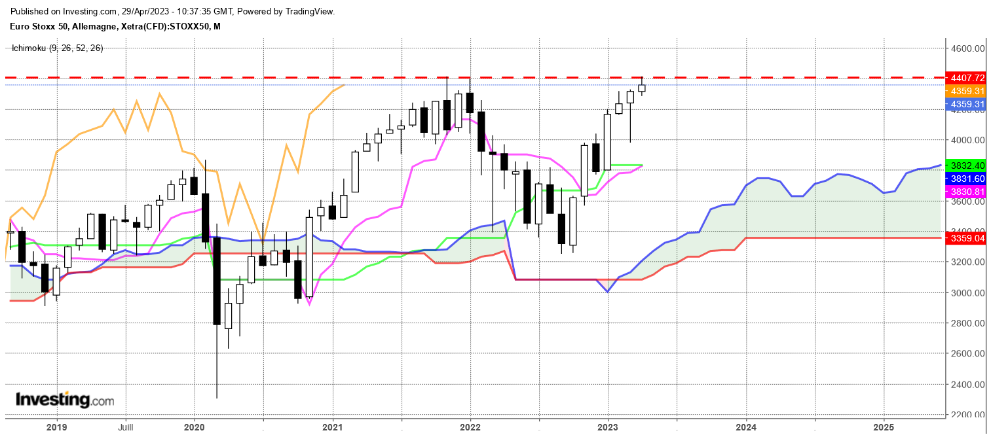
Comme on peut le constater sur le graphique, l’indice n’est pas parvenu à dépasser sa résistance historique de 4415.
Pour autant la dernière chandelle n’est pas baissière mais sa taille réduite montre le manque d’enthousiasme des haussiers à poursuivre le mouvement. Cela pourrait déboucher par une reprise en main du marché par les vendeurs.
Si l’on observe l’évolution des prix sur les trois derniers mois, malgré une hausse progressive de l’indice, les alertes se sont accumulées. Les tailles réduite des chandelles de février et d’avril et le pendu de mars en sont les signes visibles.
Quoi qu’il en soit, rien n’indique pour le moment que les prix vont se retourner. Et si cela devrait être le cas, le contexte de long terme est haussier et les plats de TS et de KS sur 3832 seront là pour limiter un éventuel repli.

Week
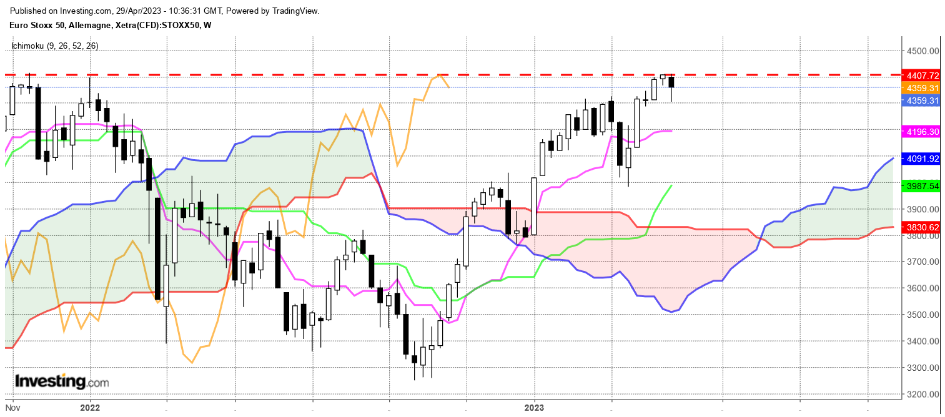

Sur le moyen terme, le marché a dessiné sur la semaine une chandelle de type pendu. Cette bougie peut installer le doute dans l’esprit des derniers acheteurs et les inciter à revoir leurs positions longues si l’indice repart à la baisse cette semaine.
Une alerte dessinée par un chandelier seul demande toujours confirmation. Ainsi son impact négatif sera annulé en dépassement de son point haut de 4412. A l’opposé, il sera confirmé en cassure de 4305.
Dans ce dernier cas, le plat de TS de 4196 pourra servir de support. Ce sera une bonne chose car l’écart entre cours et TS (qui traduit un marché suracheté lorsqu’il est important) se sera réduit et l’on pourra alors envisager en rebond une cassure de la résistance de 4415.

CONCLUSION : retour sur la résistance de 4415 en maintien des prix au-dessus de 4305. Sinon baisse limitée dans un premier temps à 4196.

ATTAL JEAN-LUC

TS (mauve) = plus haut + plus bas sur les 9 dernières périodes
2

KS (vert) = plus haut + plus bas sur les 26 dernières périodes
2
LS (orange) = clôture décalée de 26 périodes en arrière

SSA (bordure du nuage) = TS + KS projetée 26 périodes en avant
2

SSB (bordure opposée du nuage) = plus haut + plus bas sur les 52 dernières
2

périodes, projetées 26 périodes en avant

Unités de temps :

W: weekly

D: daily

H4: base 4 heures

H1 : base horaire

30M : base 30 minutes

